Especificação do Sistema Jogo de Questões

Esta é uma especificação simplificada, contemplando apenas algumas das informações essenciais de um processo de software: requisitos, modelagem de casos de uso e de classes, projeto arquitetural e de componentes.

O sistema “Jogo de Questões” deve funcionar como um jogo em que, a partir do cadastro de questões, um participante possa respondê-las conforme categoria e nível de dificuldade selecionados e obter um feedback de seu desempenho.

---------------------------------------------------------------------------------------------------------
I – ESPECIFICAÇÃO DE REQUISITOS
1. Definição de Requisitos
O sistema possui os seguintes requisitos:
Ident. | Descrição
RF01 | O sistema deve permitir o cadastro de questões de múltipla escolha.
RF02 | O sistema deve realizar o registro de participantes.
RF03 | O sistema deve permitir que um participante responda a questões conforme categorização e nível de dificuldade.
RF04 | O sistema deve armazenar as questões respondidas e acertadas a cada participação.
RF05 | O sistema deve fornecer um feedback de desempenho ao final de cada participação.
RN01 | Cada questão deve conter 01 opção correta e 03 incorretas.
RN02 | Os níveis de dificuldade são: fácil, médio, difícil.
RN03 | A cada participação, um participante deve responder a 05, 10 ou 15 questões diferentes, aleatoriamente selecionadas, conforme categoria e nível de dificuldade.

2. Modelo de Casos de Uso
A partir dos requisitos, foi definido o seguinte modelo de casos de uso:
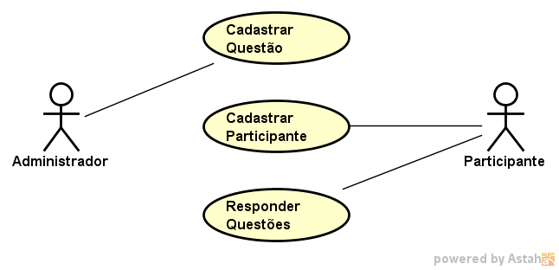

Ident. | Nome | Ações Possíveis | Observações | Requisitos | Classes
UC01 | Cadastrar Questão | I, A, C, E | [I] Informar: categoria, nível de dificuldade, pergunta, opções, opção correta.  [E] Não é possível excluir questões que já tenham sido respondidas. | RF01, RN01, RN02 | Questao
UC02 | Cadastrar Participante | I, E | [I] Informar: nome e e-mail  [E] Ao excluir um participante que já tenha participações, seus dados pessoais são apagados, mas um registro é mantido para efeito de histórico. | RF02 | Participante
UC03 | Responder Questões | Participar | 1. O participante seleciona a categoria, nível de dificuldade (fácil, médio, difícil) e número de questões (5, 10 ou 15) que deseja responder.  2. O sistema seleciona, aleatoriamente, o número de questões conforme categoria e nível de dificuldade e as apresenta, com as opções, ao participante.  3. O participante escolhe, para cada questão, a opção que considera correta e finaliza a participação.  4. O sistema apresenta o percentual de questões acertadas e registra a participação com a data atual, questões respondidas e acertadas. | RF03, RF04, RF05, RN03 | Participacao

3. Modelo de Classes
A partir dos requisitos e casos de uso foi elaborado o seguinte modelo de classes:
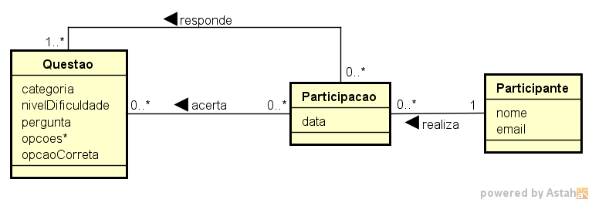
Cada participante é identificado por nome e e-mail. As questões são registradas conforme categorização, com uma pergunta e um conjunto de opções, sendo apenas uma válida. Cada participação envolve apenas um participante e o conjunto de questões acertadas deve ser um subconjunto das questões respondidas.

II – PROJETO DO SISTEMA
1. Tecnologias Adotadas
As tecnologias adotadas para este projeto são:
Tecnologia | Versão | Descrição de como será aplicada ao sistema
Java | 7 | Linguagem de programação utilizada para o desenvolvimento dos componentes.
PostgreSQL | 8.0 | SGBD Relacional utilizado para armazenamento dos dados.
...

2. Táticas de Projeto
O atributo de qualidade mais relevante deste projeto é <atributo selecionado>, pois <motivos>. A sua adoção utilizará a(s) tática(s):
<tática 1> <breve descrição da tática> <descrição de como será implantada>
<tática 2> <breve descrição da tática> <descrição de como será implantada>

3. Projeto Arquitetural
O sistema adota a arquitetura em camadas, com os componentes e interações definidos conforme diagrama a seguir:
<diagrama da arquitetura, exibindo os componentes e dependências>

4. Projeto dos Componentes da Arquitetura
Conforme arquitetura, cada um dos componentes será projetado conforme definido a seguir.

4.1. Componente do Domínio do Problema (CDP)
<Diagrama: modelo de classes do domínio do problema>
<justificativa das decisões de projeto tomadas>

4.2. Componente de Gerência de Tarefas (CGT)
<Tabela: casos de uso x aplicações>
<justificativa das decisões de projeto tomadas>

4.3. Componentes de Controle de Interação (CCI) e Interação Humana (CIH)
<Diagrama: interface com o usuário>
<justificativa das decisões de projeto tomadas>

4.4. Componente de Gerência de Dados (CGD)
<Diagrama: Classes de persistência>
<justificativa das decisões de projeto tomadas>

<Diagrama: modelo relacional>
<justificativa das decisões de projeto tomadas>

